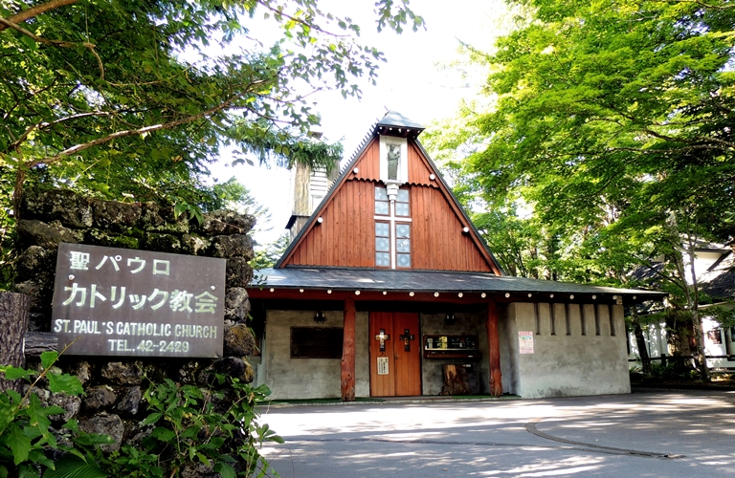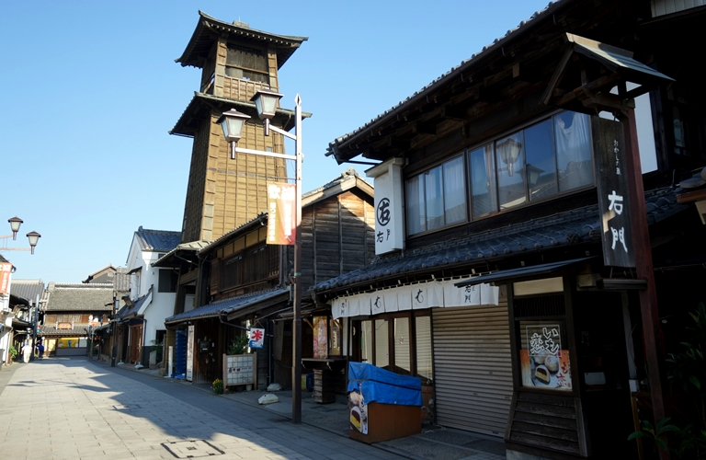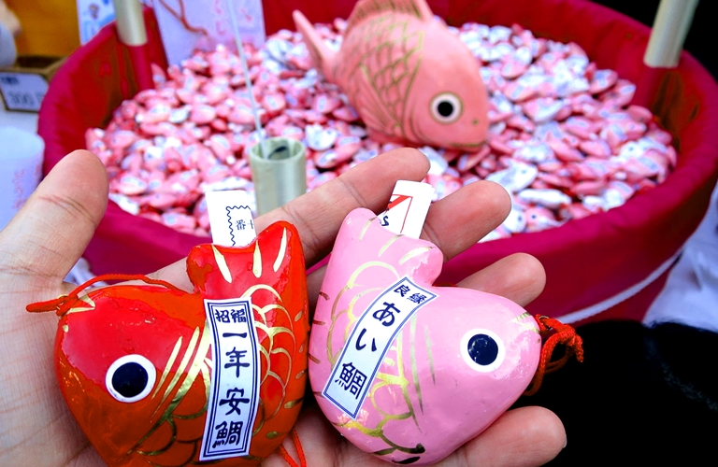
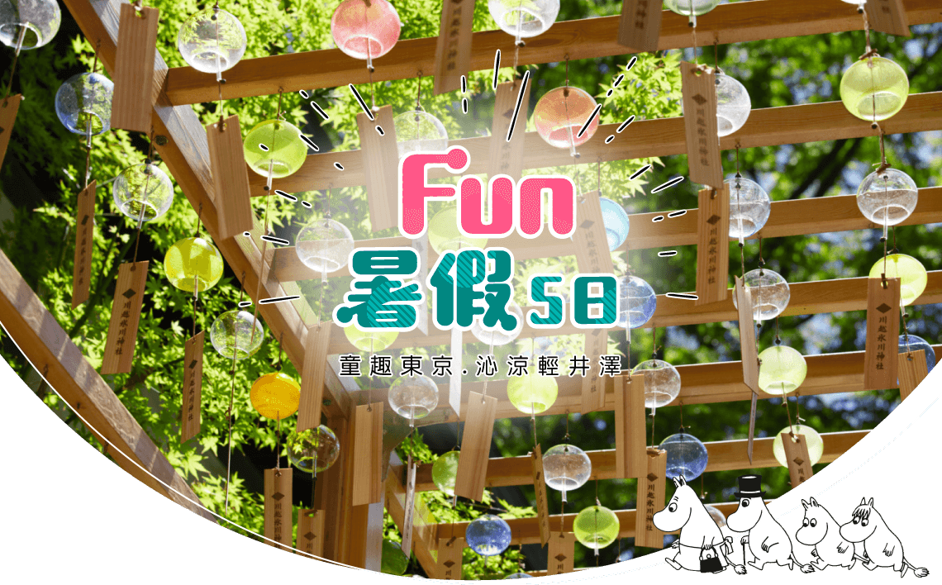

出發天數 | 航空公司 | 航班編號 | 起飛城市 | 抵達城市 | 起飛/抵達時間
第一天 | 國泰航空 | CX 450 | 桃園TPE | 東京 TYO | 13:00-17:20
第五天 | 國泰航空 | CX 451 | 東京 TYO | 桃園TPE | 18:20-21:50

行 程 內 容
- 台北（桃園國際機場）日本東京（成田空港）成田夜風華
今日集合於桃園國際機場，搭乘豪華客機飛往日本首都－東京，是一個充滿朝氣活力的國際大都市。這裡是全國政治、經濟、交通及文化藝術的中心，更加是亞洲區最具潮流氣息的城市。
早餐: XXX | 午餐: 機上簡餐 | 晚餐: 飯店自助餐 或 會席料理
住宿：成田GATEWAY 或成田VIEW 或成田MARROAD 或同級
- 北歐童話世界~嚕嚕米森林公園白絲瀑布北歐浪漫風情～輕井澤（聖保羅教堂、白樺樹林羅曼蒂克大道、輕井澤銀座CHURCH STREET商店街）輕井澤
早餐後~
【嚕嚕米森林公園】本名：朵貝．楊笙 曙光兒童森林公園，位在日本琦玉縣飯能市，是座以嚕嚕米為意象所打造出的公園。Moomin嚕嚕米可是芬蘭的國民卡通，主角是住在芬蘭森林Muumin Valley姆咪谷的精靈家族，或許是因為芬蘭為離日本最近的歐洲國家、也或許是因為日本電影首次全片北歐芬蘭Helsinki取景的這部《海鷗食堂》，讓Moomin嚕嚕米在日本倍受喜愛。共有4座主要建築物，分別是「嚕嚕米屋敷」、「水中小屋」、「兒童劇場」、「森林之家」，另外也有設置樹屋、隧道、休憩廣場等其他設施。每一棟建築都訴求與自然共生的理念，精心規劃的行經路線和隨著地形構築而成的奇特建築外觀，彷彿進入到另一個世界的迷幻氛圍讓人想盡情探索。
【白絲瀑布】位於輕井澤的白絲瀑布寬度約100公尺，沿著岸壁流下，宛如一批純白的絹布，白絲瀑布獨有的神秘氣質與唯美的景緻，也讓它擁有「輕井澤的祕境」之稱。白絲瀑布的水不是來自河川，而是透過岩壁湧出的地下水，因為是伏流水，水質透明澄澈見底。分成幾條瀑布傾瀉而下，如白色綢緞一般，令人感到沁涼無比。
☆輕井澤銀座、CHURCH STREET商店街
輕井澤銀座，在明治時期便已經開發，從舊輕井澤圓環起，約600公尺的街道，鋪有紅磚的路面散發懷舊色彩。各種餐廳、咖啡館、精品屋和流行商品專賣店鱗次櫛比，這些多彩的商店使這個度假區成為觀光客樂於光顧的地方。
☆聖保羅教堂
是美國建築家安東尼雷門（Antonin Raymond）以歐洲的鄉間教堂風格所建造的教堂。木造的建築與水泥石板混合素材讓這個教堂獲選現在摩登建築the DOCOMOMO 100之選。優美的森林搭配古典的教堂建築，形成一種浪漫唯美的畫面。三角形屋頂和尖塔已經成為輕井澤的象徵。
早餐：飯店豐盛早餐 | 午餐：日式御膳料理 | 晚餐：飯店自助餐 或 會席料理
住宿：輕井澤1130 或Green Plaza 或同級
- 天狗山PLAYZONE~迎風滑草樂川越．小江戶街道散策日本最大鳥居~冰川神社[結緣風鈴祭：暫定7/7~9/9](★特別贈送★釣平安鯛求籤體驗)免稅店台場海濱公園（DiverCity Tokyo Plaza購物廣場）
【天狗山PLAYZONE】位於草津國際滑雪場內。冬天為滑雪場，夏天則有滑草、迷你高爾夫、木球…等活動。特別安排老少咸宜的滑草車讓您享受迎風馳乘的暢快感。
【川越小江戶街道】兩百五十年以上古街道，為日本保留最完整明治時代的建築，國家指定保護的古蹟，街道旁造酒廠、鐘樓、郵局林立及合菓子店等等…。您可漫步於古街道上細細品味日本古風。
【冰川神社】川越冰川神社為歷史悠久的神社，歷史約1500年，也是人氣結婚典禮舉辦地，更是求姻緣的聖地，神社內的姻緣石常常被索取一空，各式各樣的御守、緣結物、幸運物不但具有特色，更是人氣伴手禮。櫻花為主題的戀愛御守更是搶手貨，取而代之的黃楊木幸運吊飾也很受歡迎。這邊的神籤是夾在可愛鯛魚的尾巴裏，想求神籤必須用釣的非常有趣。
【免稅店】在此你可自由購物送給親朋好友。
【台場臨海公園．DiverCity Tokyo Plaza】超人氣且最受歡迎偶像日劇拍攝場地－【台場海濱公園】享受海鷗飛舞、潮風撲面的臨海公園，也可前往矗立在公園西邊的展望台旁的自由女神像，是1998年舉辦「日本法國年」之際，由法國借出給日本，身受大眾歡迎。2012年4月19日全新開幕【DiverCity Tokyo Plaza】，充分利用日本屈指可數的觀光地東京臨海副都心地區的優越立地條件，成為「東京的新名景點」。各種對時裝潮流敏感的品牌以外，在購物之餘還能夠體驗各種大規模的娛樂設施、東京名店聚集的美食廣場，及盡享餐廳樓層的美食等，是富有多樣性的台場新地標。
※特別說明：滑草車未滿七歲之兒童需與大人共乘，退費NT.500。
早餐：飯店豐盛早餐 | 午餐：日式御膳料理 |  | 晚餐：方便遊玩～敬請自理
住宿：大森T-MARK 或幕張APA 或太陽城王子 或同級
- 東京全日暢遊繽紛海洋迪士尼 或 東京迪士尼樂園
【迪士尼樂園】前往暢遊佔地25萬坪，大人與小孩夢幻中的天堂，迪斯尼樂園，與白雪公主、米老鼠、唐老鴨一同遨遊童話世界、明日世界、魅惑世界、宇宙世界等，有灰姑娘的城堡、海盜船及非洲叢林探險、巨雷山、鬼屋、小小世界、太空山、魔法師的王國等，老少咸宜的娛樂設施；午後時分，華麗的花車以及各個耳熟能詳的卡通人物遊行於街頭大匯表演，必讓您置身其中，重拾童年的歡樂；並帶給您終生甜美的回憶。
【迪士尼海洋世界】取材於大海的種種故事和傳說，它將滿載著驚心動魄的精彩表演，和考究雅緻的娛樂節目等等。來賓們將從時代和趣味迥異的七大主題海港，開始全然未知的航海旅程。大海深處的探險，未來海港的冒險，在充滿生氣之市集上的購物享受。散步於異國情調之港口城市的珍貴片刻。還有在羅曼蒂克氣氛中享受稍稍高品味的用餐…。如此等等，向著富於想像力且充滿個性化的歡樂時空，『東京迪士尼海洋』將要出航。
特別說明：
01.來回搭乘電車，建議今日穿著輕便服裝。為您遊園的方便，本日午、晚餐費用敬請自理。
02.東京迪士尼可選擇“樂園”或“海洋”參觀，因團體票券須事前預約，請於出團前7個工作日告知。如臨時更改請自行排隊且自費購買個人票入園。
03.因東京迪士尼規定門票當天不能跨園區使用(領隊亦同)，故領隊將與佔多數之貴賓一同入園，少數者敬請自行前往，不便之處敬請見諒。
04.本日若不前往迪士尼：佔床旅客每人退費NT.1,700、不佔床小孩每人退費NT.1,000、嬰兒免票故不退費。需於出團前七天告知， 當地恕不退費。
早餐：飯店豐盛早餐 | 午餐：為方便遊玩～敬請自理 |  |  | 晚餐：為方便遊玩～敬請自理
住宿：大森T-MARK 或幕張APA 或太陽城王子 或同級
- 建築大師隈研吾所建～赤城神社(結合古典與現代建築風格)淺草(淺草觀光文化中心頂樓展望台.淺草觀音寺.仲見世通)成田空港台北
早餐後~
【赤城神社】主要供奉掌管驅邪除惡的神明「磐筒雄命」和能實現女性願望的神明「赤城姬命」，所以前去參拜的女性非常多，還有不少藝人也會常去參拜。
這座使用四面大玻璃窗等現代設計風格的神社，由建築大師隈研吾擔任總設計師，於2010年重新建造而成。如今這座現代時尚風格的神社作為建築藝術也備受矚目。
神社境內有一座供奉學問和藝術之神的小神社「螢雪神社」。過去就有許多電影電視劇等演藝界人士到此來祈求作品的成功。另外境內還設有八耳神社、出世稻荷神社及東照宮等小神社，可以一起參拜。
神社境內建有複合式高層大樓，參拜過後可以到大樓內的「赤城咖啡廳」休憩或用餐。
【淺草觀音寺】參觀，為日本觀音寺總堂，相傳在古天皇36年 3月18日隅田川的三位漁民在出海捕魚時，看到觀音顯現，於是那時的漁民回去將此事說出來以後，信觀音的人日益增多，並建立淺草寺來供奉觀音。寺內供奉著大慈大悲觀世音菩薩，寺外道路兩旁都是小店與攤販，各式地方雜貨及紀念品都有。
【淺草觀光文化中心】為台東區的遊客諮詢中心，有外幣兌換處、購票服務、咖啡廳等設施，並能以日、英、中、韓四國語言提供觀光情報與服務，是訪日外國旅客的一大福音。頂樓展望台更擁有眺望台東區街景的絕佳角度，不但可以清楚看見整條仲見世通，還能拍到完整的晴空塔
下午整理行囊準備前往機場。帶著滿滿的回憶和依依不捨的心情，搭乘豪華客機返回溫暖的家，結束此次在日本愉快難忘的五日遊。
早餐：飯店豐盛早餐 | 午餐：為方便遊玩～敬請自理 |  |  | 晚餐：機上簡餐
住宿：甜蜜的家

特別說明：
(1)行程班機時間及降落城市與住宿飯店之確認以說明會資料為主。
(2)餐食如遇季節關係或預約狀況不同，若有更改，敬請見諒。
(3)若因不可抗拒之因素（如：天候不佳、塞車），行程內容順序會有所變動

